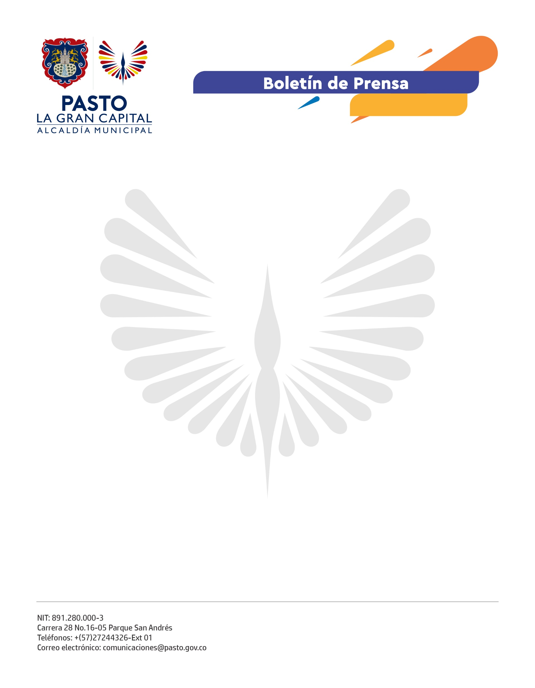
No. 461
24 de septiembre de 2021

SECRETARÍA DE GOBIERNO DE PASTO REALIZÓ JORNADA DE ATENCIÓN CON POBLACIÓN AFRO, NEGRA, RAIZAL Y PALENQUERA

Con el fin de garantizar espacios de participación efectiva la Subsecretaría de Convivencia y Derechos Humanos de la Secretaría de Gobierno, desarrolló la jornada de atención a población afro, negra, raizal y palenquera del Municipio de Pasto.

Durante esta actividad coordinada por el Programa de Atención a Víctimas se sensibilizó a los asistentes sobre la Ley 1257 del 2008 correspondiente a garantizar para la mujer una vida libre de violencia y la Ley 1448 de 2011, tendiente a generar medidas de asistencia y reparación integral a los afectados por el conflicto armado interno.

Igualmente, se realizó el conversatorio "Población afro, negra, raizal y palenquera y su incidencia en la construcción de la Política Pública de atención a población víctima del conflicto armado".

Al respecto, Clara Inés Portilla Castillo, representante de las mujeres víctimas, agradeció a la Administración Municipal por brindar estos escenarios a través de los cuales dan a conocer sus necesidades y, a la vez, encontrarles una solución efectiva por parte de la institucionalidad.

La actividad también contó con la participación de la Mesa Municipal de Participación Efectiva de Víctimas, Consejo Noruego, Pastoral Social de la Diócesis de Pasto, Cruz Roja Nariño, Personería Municipal y SENA.

